APUNTS UNITAT 04
01.- Concepto de Sistema Operativo
Conjunto de programas que gestiona los recursos de hardware y provee servicios a los programas de aplicación de software.
Actúa como capa de abstracción entre el usuario y el hardware, y facilita la realización de tareas.

03.- Clasificación de Sistema Operativo
3.1.- Según su arquitectura
1.- Monolítica
És la más simple. Centra toda la funcionalidad en un núcleo que se ejecuta como un único proceso.
Són rápidos, ya que solo ejecutan un proceso, pero no tienen flexibilidad.
Suelen estar hechos a medida, para solucionar un problema concreto.
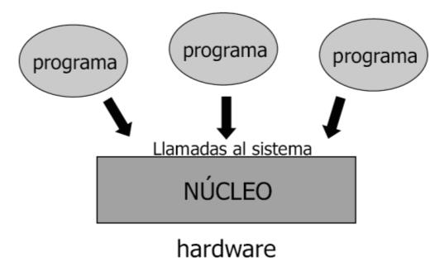
2.- Jerárquico (por capas)
Se construye con diferentes niveles superpuestos, cada uno aprovecha los servicios del nivel anterior.
Diseño más modular y escalable, mejor mantenimiento del sistema.
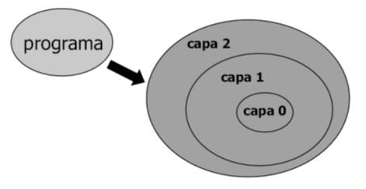
3.- Cliente-Servidor
Es una forma de ver el sistema, se organiza como un conjunto de servicios que ofrecen funcionalidade concretas al resto.
Cada módulo actua como un servidor, ya que atiende peticiones.
Cada módulo actua como un cliente, ya que utiliza otros servicios.

3.2.- Según la forma de explotación
És la percibida desde el punto de vista del usuario.
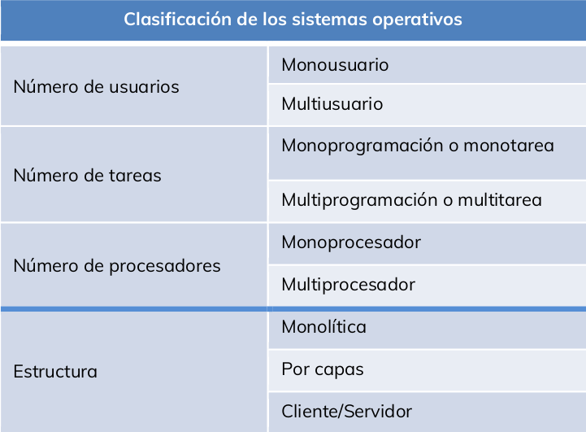

1.- Según el número de usuarios
Número de usuarios que puede explotar simultáneamente
a) Monousuario
Sólo un usuario a la vez, todos los recursos disponibles para este.
b) Multiusuario
Más de un usuario a la vez, permite el acceso de diferentes usuarios a ciertos recursos.

2.- Según el número de tareas
Número de tareas que se pueden ejecutar simultáneamente
a) Monotarea
Sólo un proceso a la vez, hasta que no finalice no entra el siguiente.
b) Multitarea
Varios procesos comparten tiempo de ejecución en CPU, realmente no se ejecutan a la vez, si no que se turnan.
- Cooperativa: Los procesos de usuario ceden la CPU al SO a intervalos regulares, si un estos se cuelgan, el SO no podrá hacer nada.
- Preferente: El SO administra el procesador y reparte intervalos cortos de tiempo a procesos en espera. El más utilizado.
- Real: Solo el sistemas multiprocesador, se ejecutan realmente al mismo tiempo en distintos CPU.
3.- Según el número de procesadores
Número de microprocesadores que se pueden utilizar simultáneamente
a) Monoprocesador
Sólo una CPU, si el PC tiene más no se utilizan.
b) Multiprocesador
Más de una CPU, distribuye los procesos.
- Asimétrico: Una CPU se asigna como maestra y se encarga de distribuir.
- Simétrico: Los procesos son enviados a cualquier procesador, equilibrando el trabajo. Las aplicaciones deben estar adaptadas.

04.- Definición de proceso
Un programa en ejecución, formado por un conjunto de instrucciones un estado y un conjunto de recursos de sistema asignados.
- Instrucciones: Ordenes ejecutadas por CPU
- Estado: Los valores de los registros de CPU en un momento.
- Memoria: Memoria reservada y su contenido.
- Otra: Permite al SO planificación.

4.1.- Estados de un proceso
Los estados en los que se puede encontrar un proceso son:
- En ejecución: Está usando CPU.
- En espera: Esperando a un evento externo.
- Listo: Esperando a ser ejecutado, cuando otro termine.
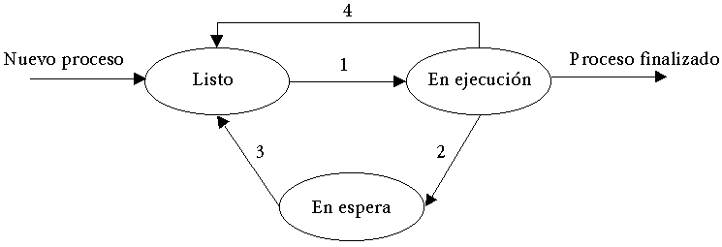

06.- Gestión de procesos
Técnicas para definir cuánto tiempo y cuándo un proceso utiliza la CPU en un sistema multitarea.
1.- Niveles de planificación
- De alto nivel: Determina qué trabajos deben admitirse en el sistema.
- Intermedia: Determina qué procesos pueden competir por la CPU.
- De bajo nivel: Determina a qué procesos en estado listo se le va asignar la CPU convirtiéndose en proceso en ejecución.

Se busca finalicar el mayor número de procesos por tiempo y que terminen en un plazo finito. El algoritmo deberá repartir de la mejor forma posible el uso de la CPU entre diversos tipos de procesos:
- De tiempo real: Tiempo de respuesta inmediato.
- Interactivos: No usan mucho tiempo en CPU, tiempo de respuesta adecuado.
- De segundo plano: Tiempo de respuesta no crítico.

2.- Algoritmos de asignación del turno de ejecución
a) FCFS (First Come, First Served) ~ FIFO
No expulsivo. Primero en llegar primero en ejecutarse hasta que se bloquea o termina.
b) RR (Round Robin)
Expulsivo. Planificación por turno rotatorio, los procesos entran FCFS y se ejecutan durante un tiempo limitado llamado quantum. Si no termina dentro del quantum, se envia al final de la cola de listos.
c) SJF (Shortest Job First)
No expulsivo. Se ejecuta el proceso de la cola con menor tiempo de ejecución.
d) SRTF (Shortest Remaining Time First)
Expulsivo. Versión expulsiva de SJF. Si un proceso de la cola tiene menor tiempo de ejecución que el activo, entra a la CPU y el otro pasa a la cola.
e) Por prioridades
A cada proceso se le asigna un número entero siguiendo algún criterio, llamado prioridad. Los procesos con mayor prioridad se ejecutan primero.
En caso de empate se utiliza FCFS o RR.
Pueden ser expulsivos o no expulsivos y con prioridades estáticas o dinámicas.
07.- Gestión de memoria
El administrador de memoria del SO se encarga de:
- Llevar el control de qué partes de la memoria están en uso.
- Asignar y retirar memoria a los procesos.
- Administrar el intercambio entre RAM y disco.

a) Problemas
Problema de la relocalización
Ocurre cuando un programa esta compilado para utilizar ciertas posiciones de memoria, pero cuando se ejecuta en otro sistema estas no coinciden.
Solución MMU, se encarga de traducir direcciones lógicas a físicas.

Problema de la protección
El programador puede asignar al programa direcciones de memoria fuera de su espacio de direcciones.
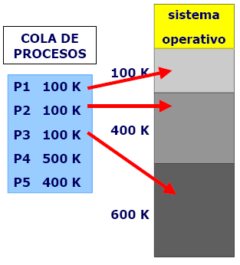
Solución registro base que almacena dirección inicio y registro límite dirección final. Se comprueba si está en el rango.

b) Ubicar los procesos en memoria (multitarea)
1.- Particiones fijas
Dividir memoria particiones tamaño fijo. Programas entran en partición más pequeña que quepan.
Fragmentación interna, espacio libre dentro de la partición.

2.- Particiones variables
El tamaño y número de las particiones cambia en tiempo de ejecución.
Fragmentación externa, espacio libre entre las particiones. Se puede solucionar con compactación, agrupar huecos en uno al principio o final.
- Primer ajuste: Primer hueco posible, este se divide para ajustarse al proc.
- Siguiente ajuste: Como primer, control donde se encuentra
- Mejor ajuste: Busca el hueco más pequeño. Más lento.
- Peor ajuste: Busca el hueco más grande. División con huecos útiles.
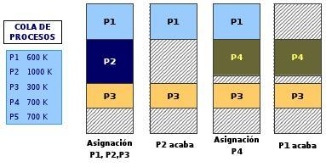
7.1.- Paginación
És como particiones fijas.
La memoria lógica se divide en páginas y la física en marcos de página del mismo tamaño.
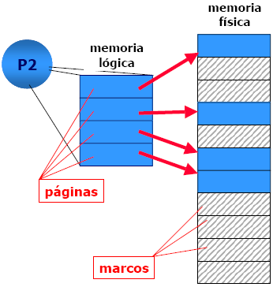
Las relaciones entre páginas y marcos se almacenan en la tabla de páginas, que se utiliza para traducir direcciones lógicas a físicas.
Menor tamaño de página, menor fragmentación interna pero mayor tamaño de tabla.

7.2.- Segmentación
És como particiones variables.
La memoria se divide es segmentos de longitud variable.
Se utiliza un registro base y un registro límite por cada segmento y la MMU maneja una tabla de segmentos.
Traducción de dirección lógica a física consiste en acceder al número de segmento y usar los registros límites para detectar si el acceso es correcto.
- Ventajas: No fragmentación interna.
- Desventajas: Fragmentación externa cuando los procesos crecen.

7.3.- Segmentación Paginada
La memoria se divide en bloques de tamaño variable (segmentos), que a su vez se dividen internamente en otros bloques de tamaño fijo (páginas).
Se consiguen ventajas de la paginación y de la segmentación.
7.4.- Memoria virtual (swap)
El programa se divide en secciones que almacenan en RAM, al final de cada sección se llama al sistema para que la borre de la RAM y la guarde en disco.

08.- Gestión de datos. Sistema de ficheros
Controla cómo se almacenan y recuperan los datos.
Estructuran la información guardada en un dispositivo de almacenamiento, permitiendo crear, borrar y modificar ficheros.

Tipos de ficheros
- Normales: Contienen datos
- Directorios: Contienen información sobre otros ficheros.
- De dispositivo: Para dispositivos cuya E/S se realiza como ficheros.

Windows
La primera partición asignada al disco duro es la C, se incrementa alfabéticamente.

Linux
Se separa por dispositivos (sdx), el primero sda, se incrementa alfabéticamente.
Cada dispositivo tiene sus particiones numeradas (sdxn), sda1, sdb1...

